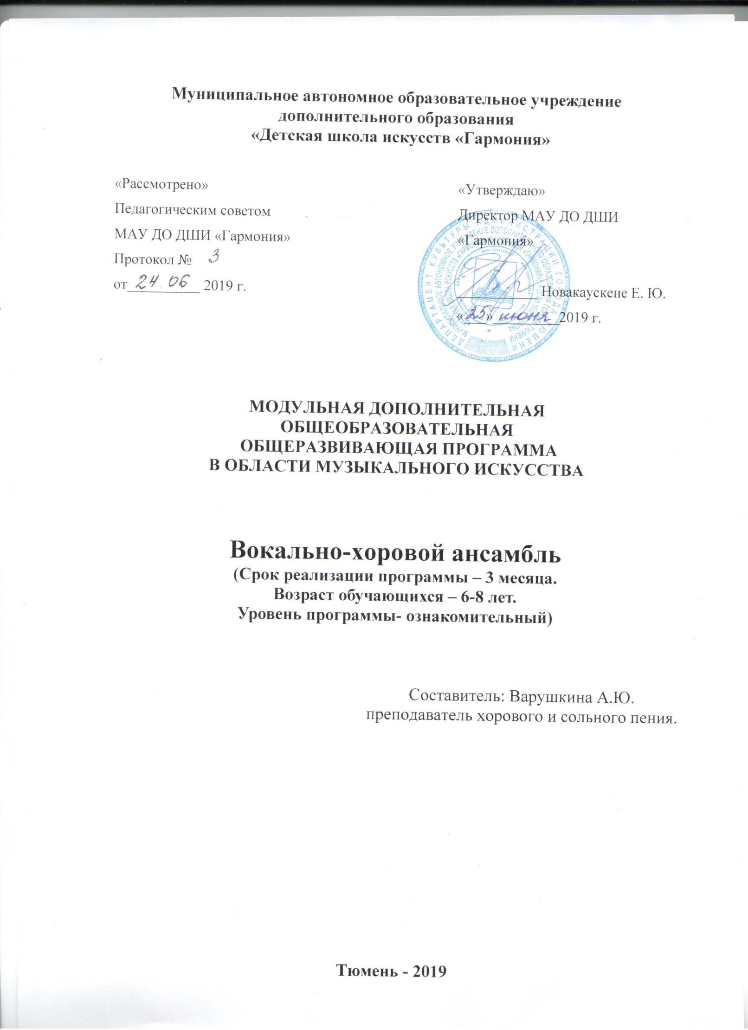

I. ПОЯСНИТЕЛЬНАЯ ЗАПИСКА

Модульная краткосрочная программа «Вокально-хоровой ансамбль (Хор)» разработана на основе «Рекомендаций по организации образовательной и методической деятельности при реализации общеразвивающих программ в области искусств», направленных письмом Министерства культуры Российской Федерации от 09.11.2018г № 196
Актуальность программы.
Музыка играет важную роль в жизни людей, а для детей и подростков песня становится первым кумиром и возможностью выразить себя. Ни один современный концерт не обходится без вокалистов, потому что песня – не только форма художественного отображения жизни, но и форма общения людей.
Работа с вокальным ансамблем (хором) строится на основе достижений многих наук: музыкознания и эстетики, психологии и педагогики.
Ансамблевое пение (хор) - это коллективный вид исполнительства, не только развивающий вокальные навыки учащихся, но и воспитывающий в детях дисциплинированность, чувство долга и ответственности за общий труд, стремление поделиться приобретенными знаниями, умениями в условиях совместной деятельности со слушателями. Но, кроме этого, такое направление как искусство хорового пения является в настоящее время очень востребованным у широкого круга слушателей и понятным. На занятиях вокального ансамбля (хора) через популярную музыку становится возможным не только получить первоначальные певческие навыки, но и привить детям вкус к лучшим образцам детской песни.
Данная программа имеет общеразвивающую направленность.

Цель программы – пробудить интерес учащихся к хоровому и вокальному пению.
Задачи программы:
1.Привить интерес к коллективному творчеству посредством пения.
2.Обучить первоначальным вокально-хоровым умениям.
3.Способствовать развитию музыкального слуха и интонации.
4. Активизировать эмоциональную сферу учащихся с помощью музыки.

Программа является модульной, т.е. построенной на модульном принципе представления содержания и построения учебных планов, включающая в себя относительно самостоятельные дидактические единицы-модули, позволяющие увеличить гибкость и вариативность программы. Модульная программа даёт обучающемуся возможность выбора модулей, нелинейной последовательности их изучения, возможность построения индивидуальных учебных планов. Уровень сложности содержания программы - ознакомительный.
Рекомендуемый возраст детей, обучающихся по данной программе – 6-8 лет, учащиеся 1-х классов общеобразовательной школы.
Можно выбрать Первый модуль, а затем продолжить обучение, или сразу полный курс - три модуля. Для каждой группы учащихся составляется свой тематический план.
Данная программа не предполагает проведения итоговой аттестации, но подразумевает получение специальных певческих навыков на каждом этапе (модуле) обучения, соразмерных количеству посещённых занятий и музыкальных способностей обучающихся детей.
Срок реализации программы:
Программа делится на три модуля:
первый модуль- 1 месяц (8 часов), второй модуль – 1 месяц (8 часов), третий модуль – 1 месяц (8 часов)
Общая продолжительность обучения по данной программе составляет 3 месяца. Продолжительность 1 занятия - 45 минут, 2 раза в неделю.
Форма занятий – групповая. Количество обучающихся в группе – 12-15 человек.

II. ФОРМЫ АТТЕСТАЦИИ и ОЦЕНОЧНЫЕ МАТЕРИАЛЫ

Критериями оценивания знаний, умений и навыков обучающихся являются:
- Интерес к коллективному творчеству
- Соблюдение правил вокально-хорового пения
- Способность ярко и эмоционально передавать характер песни.

Параметры оценивания | Уровни освоения программы
 | низкий | средний | высокий
Интерес к участию в хоровом пении | Пассивная работа на занятии, рассеянность | Работа на занятии с перерывами, отвлеченность | Активная длительная включенность в работу
Соблюдение правил вокально-хорового пения | Отсутствие стремления к выполнения требований на занятии | Частичное выполнение требований на занятии, работа в группе | Полностью выполняет требования, заинтересованность в результате
Способность ярко и эмоционально передавать характер песни. | Отсутствие эмоционального исполнения | Эпизодически демонстрирует эмоциональное исполнение | Яркое эмоциональное исполнение, заинтересованность в хорошем результате выступления.

Результатом освоения программы по учебному предмету «Вокально-хоровой ансамбль (Хор)» является приобретение учащимися следующих знаний, умений и навыков:
1 модуль
- ознакомление с основными вокальными приемами звукоизвлечения и получение первоначальных навыков интонирования на основе песен патриотического содержания (песни о родине, маме, семье и тд);
- умение охарактеризовать музыкальное произведение (настроение в музыке, его содержание).
2 модуль
- развитие первоначальных навыков певческого интонирования и звукоизвлечения на основе песен популярных детских композиторов;
- умение охарактеризовать музыкальное произведение (настроение в музыке, его содержание).
3 модуль
- закрепление первоначальных навыков певческого интонирования и звукоизвлечения на основе песен популярных детских композиторов;
- умение охарактеризовать музыкальное произведение (настроение в музыке, его содержание).
- умение продемонстрировать результат занятий в процессе выступления.

Уровень освоения программы может быть низким, средним и высоким.

III. СОДЕРЖАНИЕ ПРОГРАММЫ.

Учебно-тематическое планирование:

Модуль 1
№ раздела | Название разделов и тем | Количество часов
 |  | всего | теория | практика
1 | Введение  Вводная беседа: музыка в жизни человека, пение - как способ выражение чувств и мыслей. | 1 | 0,5 | 0,5
2 | Ритм и темп. Ритмические группы | 7 | 1 | 6
 | - Дикция, артикуляция. Скороговорки | 1 | 0,5 | 0,5
 | - Звуковысотность. | 2 | 0,5 | 1,5
 | - Работа над песней. | 3 |  | 3
 | - Подготовка концертного номера | 1 |  | 1
 | ИТОГО: | 8 | 1,5 | 6,5

Модуль 2
№ раздела | Название разделов и тем | Количество часов
 |  | всего | теория | практика
3 | Интонация. Унисон | 5 | 0,5 | 4,5
 | 3.1. Унисон. Повторение песенного материала | 2,5 | 0,5 | 2
 | 3.2. Интонация | 2,5 |  | 2,5
4. | Ансамбль | 3 | 0,5 | 2,5
 | 4.1. Повторение песенного материала. Куплетная форма |  | 0,5 | 2,5
 | ИТОГО: | 8 | 1 | 7

Модуль 3
№ раздела | Название разделов и тем | Количество часов
 |  | всего | теория | практика
4. | Ансамбль | 4 | 0,5 | 3,5
 | 4.2. Солист и ансамбль | 4 | 0,5 | 3,5
5. | Сценическое выступление | 4 | 0,5 | 3,5
 | 5.1. Подготовка концертного номера | 3 |  | 3
 | 5.2 Снятие зажимов | 1 | 0,5 | 0,5
 | ИТОГО: | 8 | 1 | 7

Содержание учебного материала.

Знакомство с общими понятиями анатомии голосового аппарата и гигиены певческого голоса: гортань - как источник звука, органы дыхания
(диафрагма как главная дыхательная мышца), резонаторы (головной, грудной). Необходимо объяснить и показать учащемуся рёберно-диафрагматическое дыхание. Полезны упражнения на «стаккато», которые дают возможность фиксировать работу мышц диафрагмы. Нужно следить, чтобы дыхание было плавным, т.к. толчок дыхания может вызвать зажатие голосовой щели, напряжение голосовых складок, которые перестают осуществлять смешанное голосообразование.
Плавное дыхание, сохранение постоянного чувства опоры способствуют развитию ровности диапазона. При этом полезны упражнения на «легато». Первоначально вокальные упражнения должны строится на примарных тонах.
Упражнения должны быть направлены на развитие и укрепление правильного дыхания, его экономичного расходования и на формирование правильной позиции. Глотка должна быть всегда свободна, рот и губы – свободны и активны. Необходимо добиваться правильного положения корпуса, освобождения мышц лица, шеи, челюсти, свободного положения гортани. Полезны упражнения в пределах терции – квинты на сочетание гласных с согласными. При этом следует следить за чистотой интонации. Необходимо заниматься с учениками техникой речи (дикция, артикуляция). Разбирать произведения по образам и настроению.
За 1-2 месяца учащиеся могут освоить и выучить – 3-4 песни разного характера. За 3 месяца нужно освоить 5-6 и более песен. В зависимости от уровня музыкальных данных группы.

IV. МЕТОДИЧЕСКОЕ ОБЕСПЕЧЕНИЕ УЧЕБНОГО ПРОЦЕССА

Методические рекомендации преподавателям
Большое значение имеет репертуар ансамбля (хора). Необходимо выбирать высокохудожественные произведения, разнообразные по форме и содержанию.
Предполагается, что педагог в работе над репертуаром будет добиваться различной степени завершенности исполнения: некоторые произведения могут быть подготовлены для публичного выступления, другие - для показа в условиях класса, третьи - с целью ознакомления. Требования могут быть сокращены или упрощены соответственно уровню вокально-музыкального потенциала ансамбля (хора).
Предлагаемые репертуарные списки являются примерными, предполагающими варьирование, дополнение в соответствии с творческими намерениями преподавателя и особенностями направлением работы ансамбля (хора).

V. ИНФОРМАЦИОННОЕ И МАТЕРИАЛЬНО- ТЕХНИЧЕСКОЕ ОБЕСПЕЧЕНИЕ.

Для реализации программы должны быть созданы материально-технические условия.
- учебная аудитория ( просторный кабинет или актовый зал), звукоизоляция
- музыкальный инструмент (фортепиано или синтезатор)
- аудиоаппаратура или акустическая система (микшерный пульт, микрофоны)
- компьютер и копировальная техника (для обеспечения каждого учащегося раздаточным материалом)

Нормативно-правовые акты и документы.

- Федеральный закон от 29.12.2012 N 273-ФЗ (ред. от 25.12.2108) «Об образовании в Российской Федерации».
- Концепция развития дополнительного образования детей (утверждена распоряжением Правительства Российской Федерации от 04.09. 2014 г. № 1726-р.).
- Распоряжение Правительства РФ от 29.05.2015 № 996-р «Об утверждении стратегии развития воспитания в Российской федерации на период до 2025 года».
- Федеральный закон от 29.12.2010 № 436-ФЗ (ред. от 18.12.2018) «О защите детей от информации, причиняющей вред их здоровью и развитию».
- Приказ Минпросвещения России от 09.11.2018 г. № 1008 «Об утверждении Порядка организации и осуществления образовательной деятельности по дополнительным общеобразовательным программам».
- Методические рекомендации по проектированию дополнительных общеразвивающих программ (включая разноуровневые программы): приложение к письму Министерства образования и науки Российской Федерации от 18.11.15 № 09-3242.
- «Санитарно-эпидемиологические требования к устройству, содержанию и организации режима работы образовательных организаций дополнительного образования детей» (СанПиН 2.4.4.3172-14).

VI. СПИСКИ РЕКОМЕНДУЕМОЙ УЧЕБНОЙ И МЕТОДИЧЕСКОЙ ЛИТЕРАТУРЫ

✓ Сергеев Б. «Программа обучения по специальности «Пение» для детских музыкальных школ и гимназий искусств», СПб, «Союз художников», 2003 г.
✓ Гонтаренко Н.Б. Сольное пение: секреты вокального мастерства /Н.Б.Гонтаренко. – Изд. 2-е – Ростов на Дону: Феникс, 2007.
✓ Апраксина О.А. «Методика развития детского голоса» .-М. Изд. МГПИ, 1983 г.
✓ Добровольская Н.Н., Орлова Н.Д. «Что надо знать учителю о детском голосе», М. Музыка, 1972 г.
✓ Стулова Г.П. «Развитие детского голоса в процессе обучения пению», М. «Прометей», 1992 г.
✓ Сергеев А. «Воспитание детского голоса» Пособие для учителей. Изд. Акад. пед. наук. 1950 г.
✓ Венгрус Л.А. «Начальное интенсивное хоровое пение», СПб, «Музыка», 2000 г.
✓ Суязова Г.А. «Мир вокального искусства», Волгоград, «Учитель», 2007 г.
✓ Риггз С. Пойте как звезды. / Сост. и ред. Дж. Д.Карателло. – СПб: Питер , 2007.

